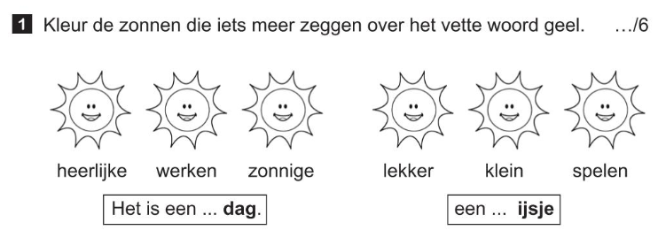**Toets: bijvoeglijke naamwoorden**

**Naam: ……………………………….**



